***Тема: «Формирование привычки к здоровому образу жизни у детей дошкольного возраста»***

***Цель:*** объединить усилия коллектива для повышения уровня организации   работы по данной теме.

***Задачи:***

1. Расширить знания педагогов с учетом современных требований по формированию основ физического воспитания и здорового образа жизни.

2. Повышать методический уровень педагогов по организации работы с родителями.

***Подготовка к педсовету:***

1. «Спортивный праздник » с участием родителей
2. Оформление наглядной информации педагогами для родителей по проблеме здоровья детей.
3. Консультация для воспитателей «Организация и методика проведения прогулки в ДОУ»
4. Семинар – практикум «Здоровье сберегающие технологии»
5. Анкетирование родителей «Какое место занимает физическая культура в семье»
6. Общее родительское собрание «Здоровый образ жизни – хорошая привычка»
7. Оформление фото выставки «Моя спортивная семья»
8. Тематический контроль «Система работы по формированию у дошкольников привычки к здоровому образу жизни»
9. Обогащение предметно-развивающей среды (проведение конкурса среди групп на лучший физкультурный уголок).

***Ход педсовета:***

***1. Деловая игра «Блиц-опрос»***

*1. Что такое здоровье?*

(По определению Всемирной организации здравоохранения: здоровье - это состояние полного физического, психологического и социального благополучия, а не только отсутствие болезни).

*2. Как называется наука, занимающаяся изучением ЗОЖ?*

(валеология).

*3. Как вы понимаете, что такое здоровье сберегающиеся технологии в ДОУ?* (Нетрадиционная методика оздоровления дошкольников, формирование у детей осмысленного отношения к здоровью через создание психолого-педагогических условий развития двигательной сферы).

*4. Назовите виды здоровье сберегающихся технологий.*

(Гимнастики: для глаз, дыхательная, пальчиковая, взбадривающая; музыкотерапия; стретчинг, физическое развитие и оздоровление детей, закаливание, двигательный режим, упражнения, способствующие формированию осанки, профилактике плоскостопия, коррегирующие; лечебно-профилактическая работа (лечебный массаж, физиотерапия и т. д.)

обеспечение психологического благополучия (музыкотерапия, сказко терапия, релаксация, психогимнастика; коррекционно-развивающая работа) .

*5. Назовите формы двигательной активности дошкольников в течение дня*

(физкультурные занятия, оздоровительный бег, гимнастика, прогулки с включением спортивных и подвижных игр)

*6.Что вы можете сказать о работоспособности сутулого человека?*

(Сутулый человек будет быстрее утомляться из-за плохого снабжения кровеносных сосудов).

*7. Какая пища может укреплять организм человека?*

(Растения, которые укрепляют иммунную систему человека – овес, рожь, шиповник, морковный сок, лимонник, золотой корень и т. д.)

**2. «Формирование привычки к здоровому образу жизни у детей дошкольного возраста»**

*(выступление педагога)*

Здоровье ребенка превыше всего,

Богатство земли не заменит его.

Здоровье не купишь, никто не продаст

Его берегите, как сердце, как глаз.

Ж. Жабаев

Искусство долго жить состоит, прежде всего, в том, чтобы научиться с детства следить за своим здоровьем. То, что упущено в детстве, трудно наверстать. Поэтому, приоритетным направлением в дошкольном воспитании, сегодня является повышение уровня здоровья детей, формирование у них навыков здорового образа жизни (ЗОЖ, а также устойчивой потребности в регулярных занятиях физическими упражнениями).

Данные разных исследований показывают, что за последнее время число здоровых дошкольников уменьшилось в 5 раз и составляет лишь 10% от контингента детей, поступающих в школу. Вместе с тем по прежнему наблюдается "перекос" образовательных программ дошкольных учреждений в сторону предметной подготовки к школе, что не обеспечивает формирования тех качеств личности, которые помогают ребенку учиться: в школу приходят дети читающие, считающие, но имеющие скудный опыт ЗОЖ. Особо следует отметить отсутствие у детей физических качеств (усидчивости, умения напрягаться без ущерба для здоровья, элементарно корректировать свое эмоциональное состояние, переключаться с одной деятельности на другую, то есть тех показателей, которые тесно связаны с самовоспитанием). Надо помнить, что положительные результаты в оздоровлении дошкольников возможны только при совместной работе всего коллектива сотрудников ДОУ и семьи, в понимании взрослыми важности, значимости всех форм оздоровительной работы с детьми.

Современный человек не имеет права считать себя образованным, не освоив культуру здоровья. Культура здоровья определяет, прежде всего, умение жить, не вредя своему организму, а принося ему пользу.

Что такое здоровье?

(По определению Всемирной организации здравоохранения: здоровье - это состояние полного физического, психологического и социального благополучия, а не только отсутствие болезни).

Здоровье — это не только отсутствие болезней, это состояние оптимальной работоспособности, творческой отдачи, эмоционального тонуса, того, что создает фундамент будущего благополучия личности.

Чтобы активно влиять на позицию ребенка по отношению к собственному здоровью, нам, педагогам, необходимо знать, прежде всего, что сам термин "здоровье" определяется неоднозначно. Само состояние здоровья формируется в результате взаимодействия внешних (природных и социальных) и внутренних (наследственность, пол, возраст) факторов. Выделяется несколько компонентов здоровья:

1. Соматическое здоровье — текущее состояние органов и систем организма человека, основу которого составляет биологическая программа индивидуального развития.

2. Физическое здоровье — уровень роста и развития органов и систем организма.

3. Психическое здоровье — состояние психической сферы, основу которой составляет состояние общего душевного комфорта.

От чего же зависит здоровье ребенка?

Статистика утверждает, что на 20% от наследственных факторов, на 20% - от условий внешней среды, т. е. экологии, на 10% - от деятельности системы здравоохранения, а на 50% - от самого человека, от того образа жизни, который он ведет. Если на первые 50% здоровья мы, педагоги, повлиять не можем, то другие 50% мы можем и должны дать нашим воспитанникам.

На протяжении дошкольного возраста при соответствующей

воспитательной работе наблюдается позитивная динамика отношения ребенка к своему здоровью.

Возраст с 4 до 7 лет является наиболее благоприятным периодом формирования осознанного отношения детей к своему здоровью и физическим возможностям.

Поэтому главными задачами по укреплению здоровья детей в детском саду являются формирование у них представлений о здоровье как одной из главных ценностей жизни, формирование здорового образа жизни.

Педагоги должны научить ребенка правильному выбору в любой ситуации только полезного для здоровья и отказа от всего вредного. Привить ребенку с малых лет правильное отношение к своему здоровью, чувство ответственности за него. Эти задачи должны решаться путем создания целостной системы по сохранению физического, психического и социального благополучия ребенка.

Одним из главных условий успешности работы в этом направлении является грамотная организация здоровье сберегающего процесса в детском саду. Формирование здоровья ребенка в дошкольном учреждении, уровень - его физической подготовленности, объем приобретаемых двигательных умений в значительной степени зависят от того, чем и как занимается дошкольник.

Микросреда дошкольного учреждения должна отвечать не только санитарно-гигиеническим требованиям. Она должна отвечать требованиям гигиены нервной системы, психологической безопасности, гигиены социальных отношений. Важно, например, не только то, что детей в соответствующее по режиму время укладывают спать, а то, как это делают, каким образом обеспечивают глубокий, здоровый сон. Кроме того, крайне важно обеспечить детям комфортность при их пробуждении (постепенное пробуждение, бодрящая гимнастика после сна).

Привычка к здоровому образу жизни — это главная, основная, жизненно важная привычка; она аккумулирует в себе результат использования имеющихся средств физического воспитания детей дошкольного возраста в целях решения оздоровительных, образовательных и воспитательных задач. Поэтому дошкольное учреждение и семья призваны в дошкольном детстве, заложить основы здорового образа жизни, используя различные формы работы. И именно в семье, в детском образовательном учреждении на ранней стадии развития ребенку должны помочь, как можно раньше понять непреходящую ценность здоровья, осознать цель его жизни, побудить малыша самостоятельно и активно формировать, сохранять и приумножать свое здоровье.

Дошкольный период является наиболее благоприятным для формирования здорового образа жизни. Осознание ребенком своего "Я", правильное отношение к миру, окружающим людям — все это зависит от того насколько добросовестно, с любовью, грамотно воспитатель строит свою работу. Педагогическая задача состоит в том, чтобы не задавить ребенка потоком пока еще неосознанной информации, а дать возможность поразмышлять, подумать, прислушаться к своему организму.

Здоровый образ жизни — это не просто сумма усвоенных знаний, а стиль жизни, адекватное поведение в различных ситуациях, дети могут оказаться в неожиданных ситуациях на улице и дома, поэтому главной задачей является развитие у них самостоятельности и ответственности. Все, чему мы учим детей, они должны применять в реальной жизни. Особое внимание следует уделять следующим компонентам ЗОЖ:

• Занятия физкультурой, прогулки,

• Рациональное питание, соблюдение правил личной гигиены: закаливание, создание условий для полноценного сна

• дружелюбное отношение друг к другу, развитие умения слушать и говорить, умения отличать ложь от правды

• Бережное отношение к окружающей среде, к природе

• Медицинское воспитание, своевременное посещение врача, выполнение

различных рекомендации, прохождение медосмотра детей ежегодно – узкими специалистами (стоматолога, хирурга, лор, окулист)

• Формирование понятия "не вреди себе сам"

Важнейшей предпосылкой формирования у ребенка позиции созидателя по отношению к своему здоровью является наличие у него потребности в здоровом образе жизни, которая формируется при соблюдении ряда специфических условий, одним из которых является рефлексия ребенком своих физических возможностей и их взаимосвязи с состоянием здоровья.

Полученные ребенком знания и представления о себе, своем здоровье, физической культуре безопасности жизнедеятельности позволят найти способы укрепления и сохранения здоровья. Приобретенные навыки помогут осознанно выбрать здоровый образ жизни. Полученный опыт позволит избежать несчастных случаев. В. А. Сухомлинский писал: "Я не боюсь еще и еще повторить: забота о здоровье - это важнейший труд воспитателей. От жизнерадостности, бодрости детей зависит их духовная жизнь, мировоззрение, умственное развитие, прочность знаний, вера в свои силы".

***2. Справка по результатам тематического контроля***

«Анализ деятельности воспитателей ДОУ по физкультурно-оздоровительной работе» (старший воспитатель).

***3.*** ***Подведение итогов анкетирования родителей*** *«Какое место занимает физическая культура в семье» (****педагог-психолог)***

***4. Деловая игра «Дерево предсказаний»***

***Тема «Эффективные методы снижения заболеваемости воспитанников»***

Педагоги делятся на две подгруппы, формулируют и аргументируют предложения по снижению групповой заболеваемости (5 минут).

Выступления педагогов – используется прием «Инсерт» (условные значки)

Маркировка текста значками по мере его чтения:

|  |  |  |  |
| --- | --- | --- | --- |
| V  Это уже известно | −  Это противоречит представлению | +  Это является интересным и неожиданным | ?  Неясно, возникло желание узнать больше |
|  |  |  |  |

***5. Рефлексия. (Что мне дал этот педсовет)***

***6. В конце педсовета педагогам вручаются памятки***

**«Здоровый педагог – здоровые дети, или 10 правил здорового образа жизни»**

1. Высыпайтесь и просыпайтесь естественным образом. Большинство людей, ведущих здоровый образ жизни, просыпаются без будильника в отличном настроении, отдохнувшие и с хорошим аппетитом. Такие люди легко засыпают, крепче спят, кроме того, потребность во сне у них меньше, т. е. для восстановления сил им нужно всего несколько часов крепкого сна. Известно, что между недосыпанием и избыточным весом (ожирением) существует стойкая связь. Сон восстанавливает силы организма, помогает перестроиться и подготовиться к новому дню.

2. Будьте готовы. Люди, ведущие здоровый образ жизни, еще с вечера готовят спортивные принадлежности и одежду на следующий день, заблаговременно планируют распорядок дел на целую неделю.

3. Делайте утреннюю зарядку. Занятия спортом утром более эффективны, чем вечерние занятия, кроме того, они лучше вписываются в распорядок дня. После утренней зарядки появляется приятное ощущение удовлетворения и гордости, что помогает выбирать здоровое питание на протяжении дня, успешно выходить из стрессовых ситуаций и сохранить хорошее настроение. Утренняя зарядка - лучшее начало дня, которое в конечном итоге влияет на множество решений, которые мы принимаем в течение дня.

4. Планируйте режим питания. Люди, ведущие здоровый образ жизни, питаются строго в определенное время, планируют приемы пищи и точно знают, что съедят и когда. Вначале придется приложить некоторые усилия, чтобы определиться с выбором здоровой пищи и закусок, но не стоит пускать питание на самотек.

5. Не зацикливайтесь на неудачах. Люди, ведущие здоровый образ жизни, не позволяют неудачам остановить их на пути к цели. Также не следует особо расстраиваться и прекращать диету из-за одного куска пиццы или торта. Нужно вернуться к режиму здорового питания, регулярно заниматься спортом и хорошо высыпаться, чтобы время от времени позволять себе небольшое послабление, при этом не обвиняя себя во всех смертных грехах.

6. Измените образ жизни и привычки. Стройные люди стали такими не за одну ночь - для этого им понадобилось гораздо больше времени. Они много читают о фитнесе и правильном питании, и не пытаются преобразиться за один день, постепенно меняя привычки до тех пор, пока они не станут естественной частью их жизни. Как говорили мудрецы, выбери лучшее, а привычка сделает это приятным и естественным.

7. Научитесь отличать психологию успеха от бесполезных и вредных советов «как быстро похудеть без усилий». Люди, ведущие здоровый образ жизни, не ведутся на волшебные средства быстро и без усилий похудеть и оздоровиться. Они знают, что долголетие, хорошее здоровье и стройная фигура не даются легко, и чтобы ежедневно наслаждаться этими преимуществами, нужно приложить немало усилий. Помните: если что-то слишком хорошо, чтобы быть правдой, значит, это неправда.

8. Сбросьте лишний вес и сохраните достигнутый. Люди, ведущие здоровый образ жизни, знают, что одной диеты еще недостаточно, чтобы похудеть и сохранить достигнутый вес на долгое время. Занятия физкультурой - вот залог успешного похудения. При условии регулярных занятий спортом достигнутый вес можно сохранить на всю жизнь.

9. Не пренебрегайте позитивным аутотренингом. Чтобы сохранить хорошую фигуру, нужно пользоваться приемами позитивного аутотренинга. Вряд ли вы похудеете, если будете постоянно твердить себе «Я толстая» или «Я лентяйка». Чаще повторяйте фразы «Я сильная», «У меня все получится», «Я забочусь о своей фигуре» и т. п.

10. Ставьте перед собой реалистичные цели. Люди, ведущие здоровый образ жизни и следящие за фигурой, всегда стремятся к реалистичным целям. Некоторые хотят похудеть до определенного размера или параметров. Достигнув одной цели, поставьте перед собой следующую и составьте план, как ее достичь.

Если вы мечтаете о стройном, здоровом, сильном и выносливом теле, выберите для себя хотя бы одну из перечисленных выше привычек и не отступайте от нее. Когда эта привычка станет для вас второй натурой, переходите к следующей. Помните - чем больше у вас здоровых привычек, тем легче и насыщеннее будет ваша жизнь, и тем больше вас будет радовать ваше отражение в зеркале.

***7. Решение педсовета***

1. Признать работу педагогического коллектива по здоровье сбережению удовлетворительной.

2. Планировать и проводить занятия в соответствии с принципами здоровье сбережения, и соблюдения санитарно-гигиенических норм учебно-воспитательного процесса.

Ответственные: воспитатели всех групп. Срок: постоянно

3. Через родительские собрания и информационные стенды продолжать рекламировать здоровый образ жизни среди родителей.

Ответственные: воспитатели

Дата: в течение года

4. Провести совместно с родителями физкультурные праздники для детей старших и подготовительных групп.

Ответственные: воспитатели муз. руководитель

Дата: до конца учебного года

5. Пополнить спортивный зал современным спортивным оборудованием

Ответственные: администрация

Дата: к началу учебного года

Приложение 1.

**АНАЛИЗ АНКЕТ ДЛЯ РОДИТЕЛЕЙ**

**«ЗДОРОВЫЙ ОБРАЗ ЖИЗНИ» (57 анкет)**

составила

педагог-психолог

Филоненко И.С.

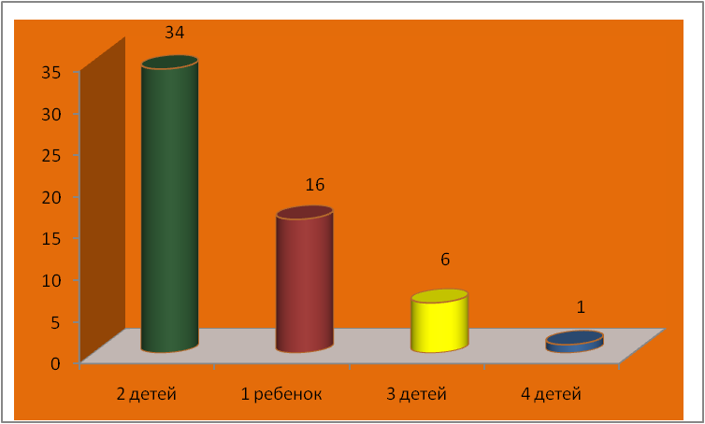

Количество детей в семьях

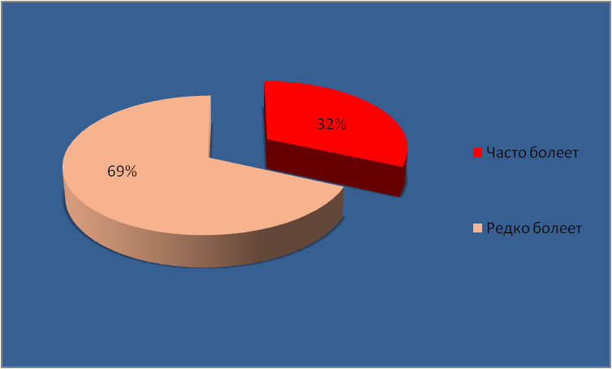

Часто ли болеет ваш ребёнок

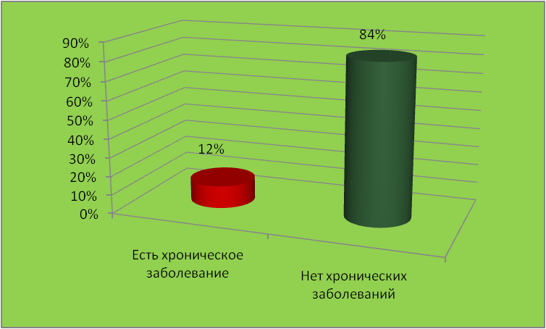

Если у вашего ребёнка хронические заболевания

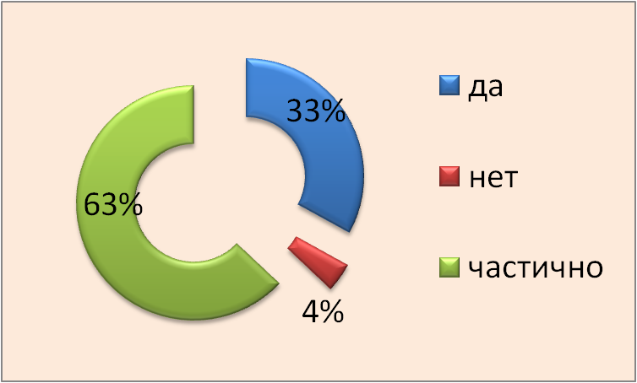

Знаете ли Вы, какими способами можно укреплять здоровье ребёнка?

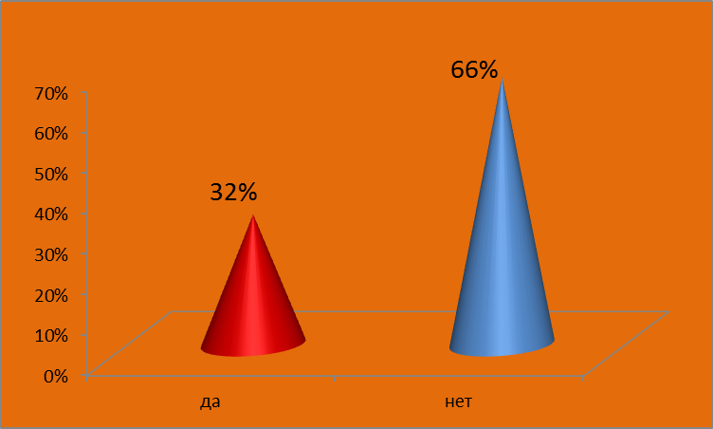

Проводите дома закаливающие мероприятия?

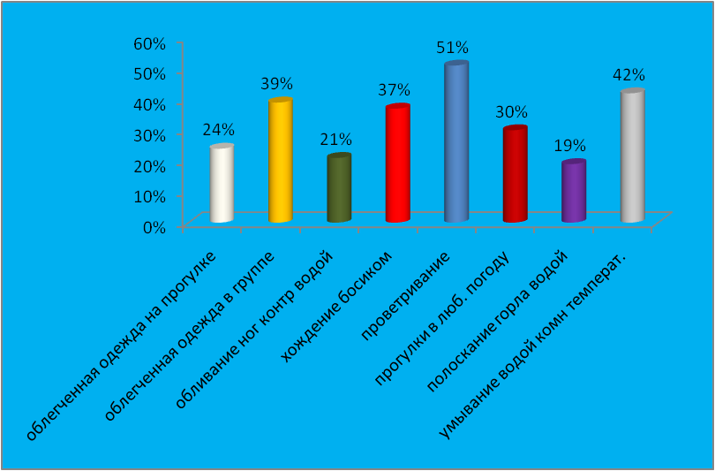

Какие закаливающие процедуры наиболее приемлемы для Вашего ребёнка?

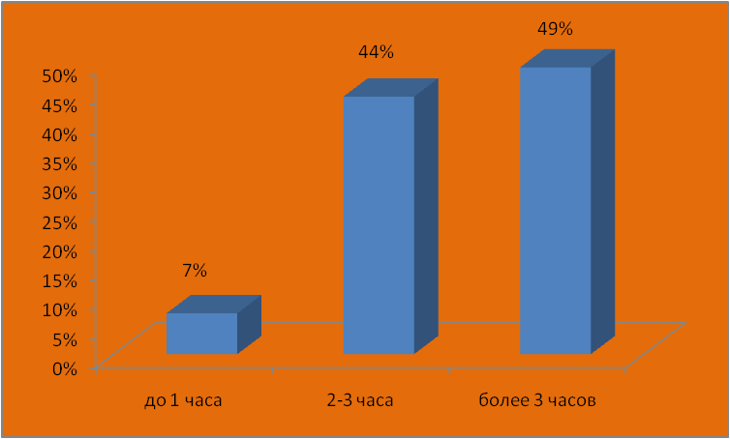

Сколько времени Ваш ребенок проводит на свежем воздухе в выходной день?

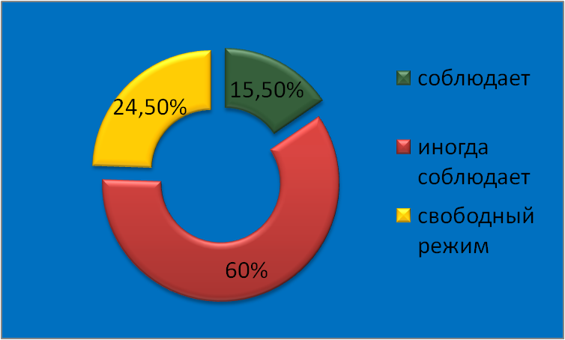

Соблюдает ли Ваш ребенок режим дня дома?

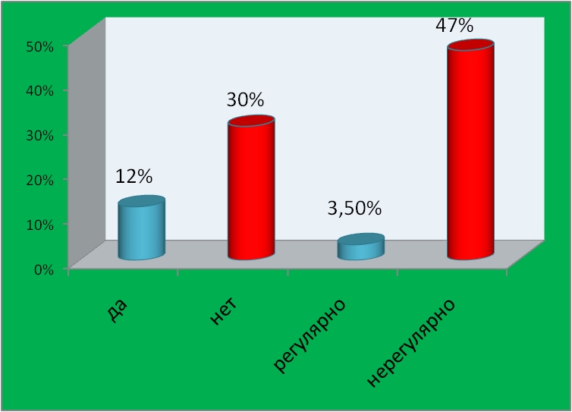

Делаете ли Вы сами утреннюю гимнастику?

***Привычка формируется за 90 дней***

На воспитание привычки требуется три месяца.  
Эксперимент Национального управления США по аэронавтике: очки с линзами, которые переворачивали изображение вверх дном.

Пик переворотов изображения пришелся на 21-ый день.

Когда группе предложили снять очки на один день, им понадобилось те же 20 – 25 дней, чтобы привыкнуть к настоящей реальности обратно!

***Этапы вырабатывания привычки:***

***0. Принял решение.***

***1. Сделал хотя бы один раз.***

***2. Сделал два дня подряд (один день— не сложно, а вот два дня подряд требует усилий).***

***3. Делал в течение недели (ВКЛЮЧАЯ выходные).***

***21 день (время после которого новая привычка закрепится в сознании и станет полностью осознанной).***

***40 дней (время, после которого привычка будет закреплена окончательно, пока не выработаешь обратную).***

***90 дней (время 100% приобретения привычки)  
Новый стереотип поведения - неотъемлемая часть Вас.    
  
Действуйте!***

***Новая привычка может прижиться лишь тогда, когда человек доволен её результатами!***

***Приняв решение выработать привычку, прилагайте все усилия, чтобы следовать ей без исключения.***

Приложение 2.

***Формы работы по физическому развитию в ДОУ***

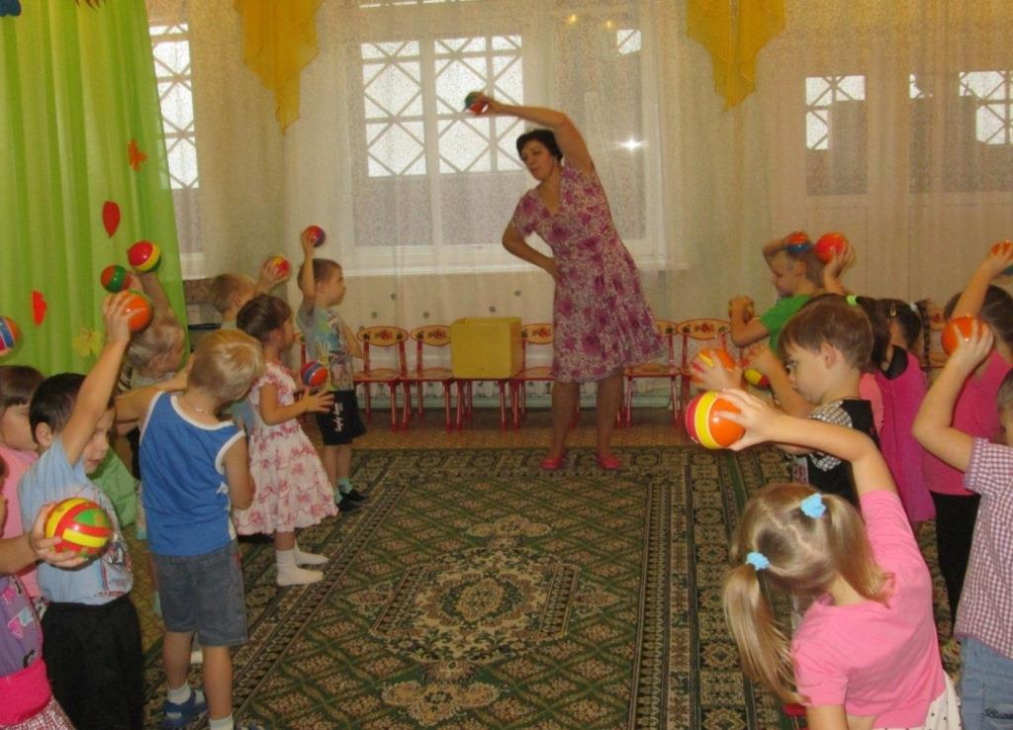

Ежедневные утренние зарядки

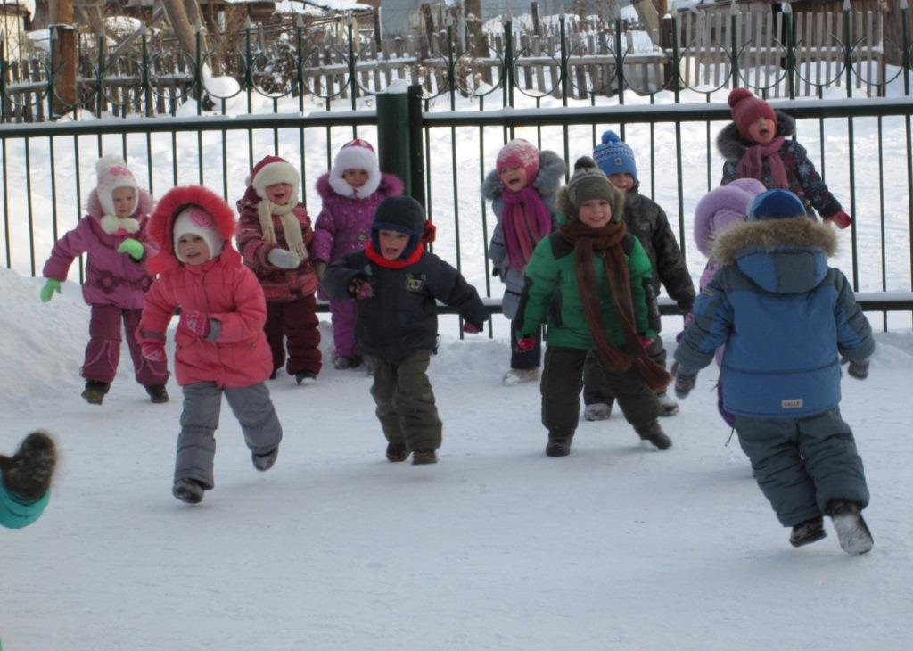

Прогулки на свежем воздухе

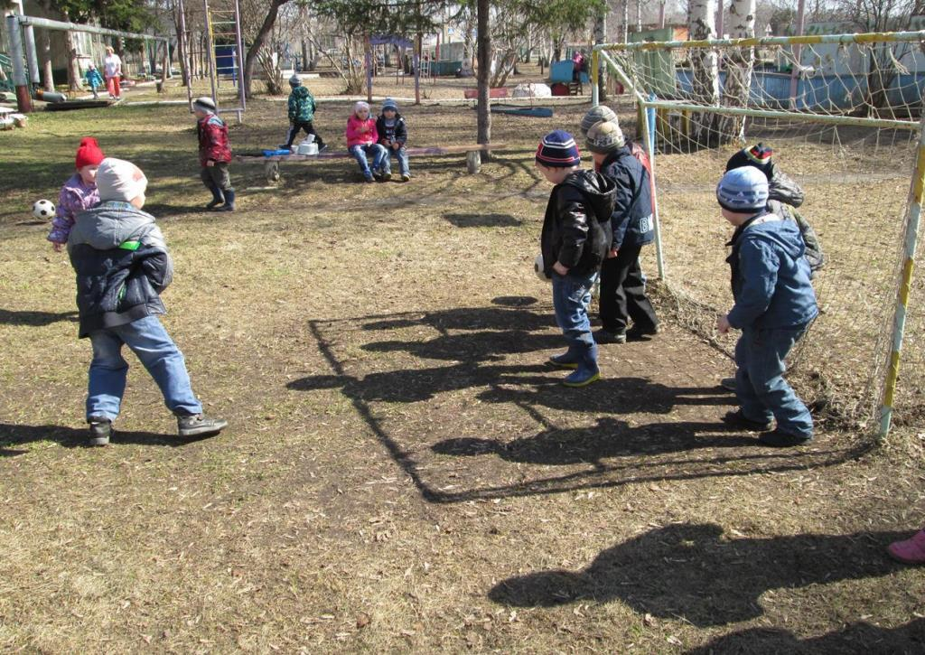

Спортивные игры

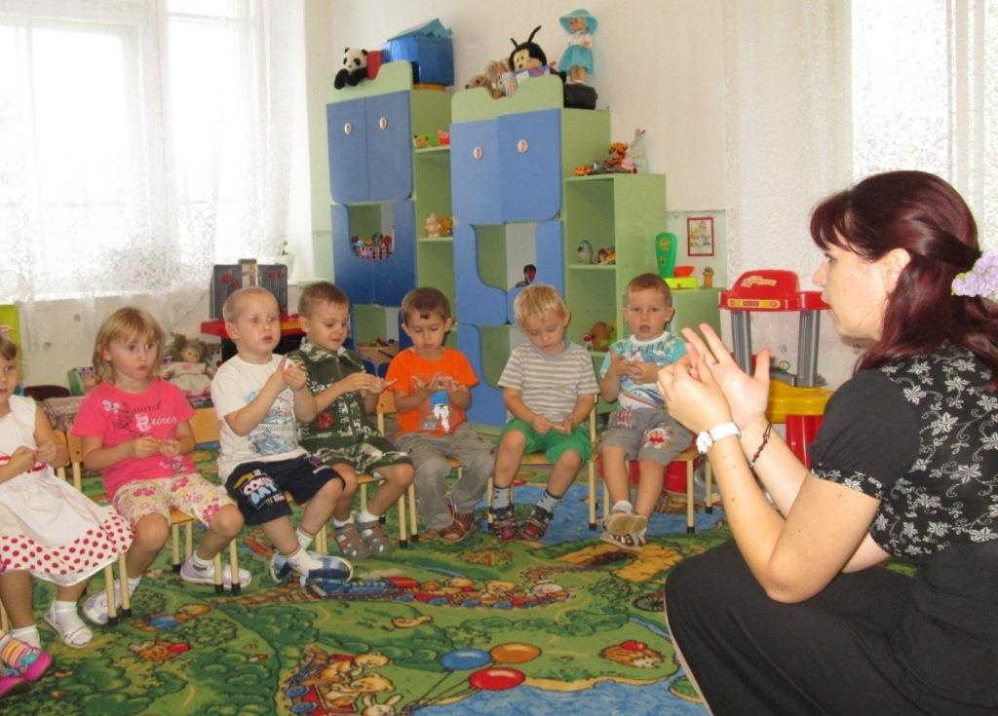

Пальчиковая гимнастика

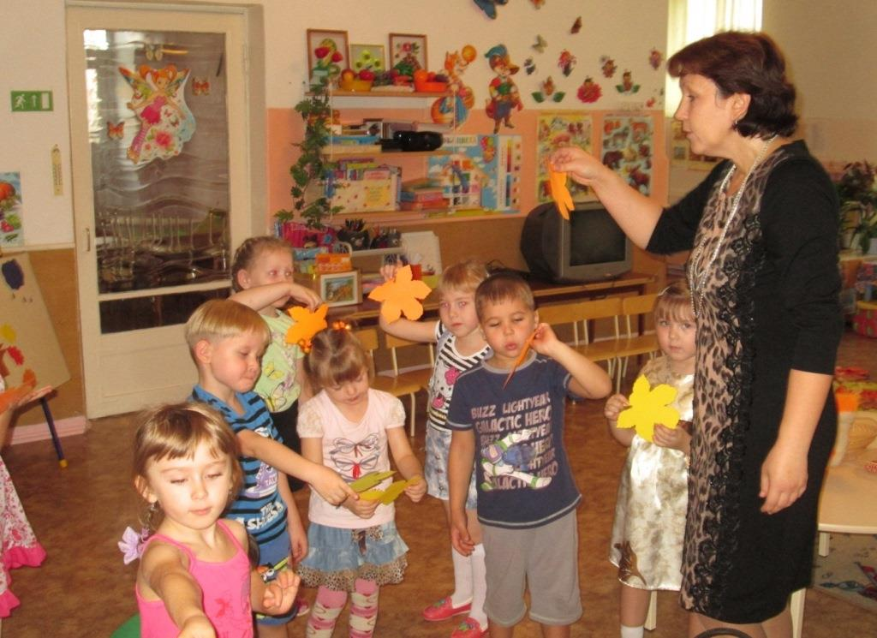

Дыхательная гимнастика

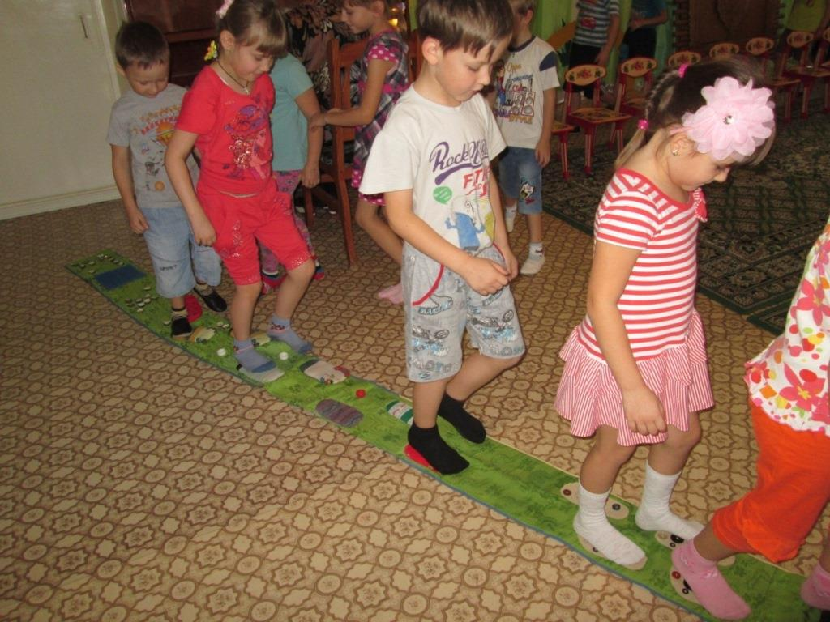

Ортопедическая гимнастика

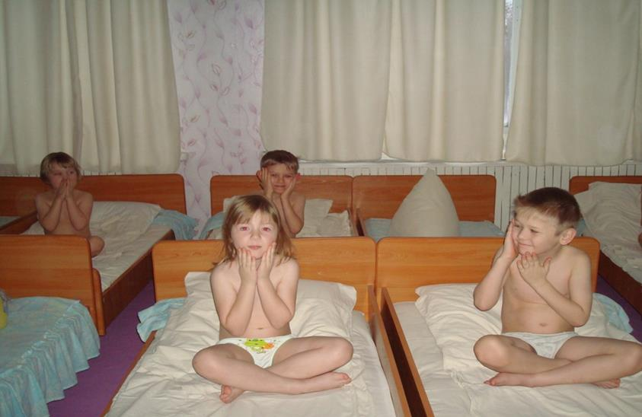

Бодрящая гимнастика

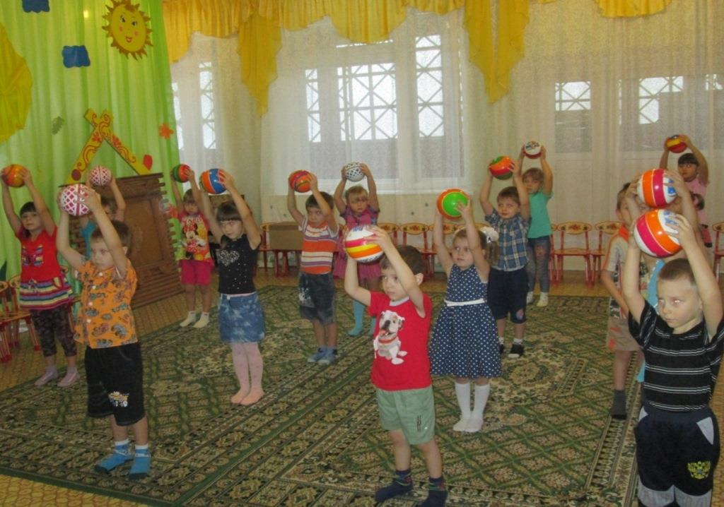

Физкультурное занятие